Váš dopis zn.: | --- | Portál veřejné správy
Ze dne: | --- | Portál veřejné správy
Č. j.: | JMK 16160/2022 | Portál veřejné správy
Sp. zn.: | S – JMK 8607/2022 OŽP/Mys | Portál veřejné správy
Vyřizuje: | Myslivcová | Portál veřejné správy
Telefon: | 541651556 | Portál veřejné správy
Datum: | 17.01.2022 | Portál veřejné správy
Oznámení o předložení záměru na vyhlášení zvláště chráněného území přírodní památky Ráječek k projednání a oznámení o možnosti seznámit se s návrhem plánu péče pro toto území

Část I
Oznámení záměru na vyhlášení přírodní památky Ráječek
Krajský úřad Jihomoravského kraje, odbor životního prostředí, jako příslušný orgán ochrany přírody v souladu s § 77a odst. 2 zákona č. 114/1992 Sb., zákona o ochraně přírody a krajiny, ve znění pozdějších předpisů (dále jen zákon), oznamuje v souladu s § 40 odst. 2 zákona záměr na vyhlášení zvláště chráněného území.
Zvláště chráněné území ponese název „Ráječek“ a bude vyhlášeno v kategorii přírodní památka ve smyslu ustanovení § 36 zákona. Nachází se na území Jihomoravského kraje v okrese Brno-město v katastrálním území Brněnské Ivanovice. Nově navrhovaná přírodní památka nahrazuje dříve vyhlášené území přírodní památky Rájecká tůň a přírodní rezervace Černovický hájek a jejich území slučuje do jednoho zvláště chráněného území.
Pro přírodní památku bude vyhlášeno ochranné pásmo ve smyslu ustanovení § 37 zákona.

S podrobně zpracovaným záměrem na vyhlášení přírodní památky Ráječek podle § 40 odst. 1 zákona a §10 vyhlášky č. 45/2018 Sb., včetně zákresu hranic tohoto území v katastrální mapě, je možné seznámit se a nahlédnout do něj na Odboru životního prostředí Krajského úřadu Jihomoravského kraje, Žerotínovo náměstí 3/5, 4. poschodí, dveře č. 415, vždy v úřední dny pondělí, středa od 8 do 17 hod., nebo i v jiném termínu po předchozí telefonické domluvě (tel. číslo 541 651 556) a také na webových stránkách Krajského úřadu Jihomoravského kraje (www.kr-jihomoravsky.cz) v kapitole „krajský úřad > Odbor životního prostředí > Projednávané záměry na vyhlášení a plány péče o přírodní rezervace a přírodní památky“.
Podle § 40 zákona mají vlastníci nemovitých věcí dotčených navrhovanou územní ochranou a dotčené obce právo uplatnit k záměru na vyhlášení zvláště chráněného území námitky, a to do 90 dnů od doručení tohoto oznámení. Námitky se uplatňují písemně u Krajského úřadu Jihomoravského kraje, odboru životního prostředí, Žerotínovo nám. 3, 601 82 Brno, který včas uplatněné námitky posoudí a vydá o nich rozhodnutí, a to do 60 dnů od uplynutí lhůty k uplatnění námitek a s rozhodnutím seznámí podatele námitek. K námitkám uplatněným po výše stanovené lhůtě nebude přihlédnuto. Pokud námitky nebudou uplatněny, má se za to, že dotčený subjekt s předloženým záměrem souhlasí.
Vzhledem k tomu, že realizace uvedeného záměru na vyhlášení zvláště chráněného území přírodní památky Ráječek by se mohla dotknout zájmů dalších orgánů státní správy ve vztahu k předmětné lokalitě, předkládáme a oznamujeme záměr i možným dotčeným orgánům státní správy. Připomínky k návrhu mohou dotčené orgány státní správy uplatnit do 30 dnů od obdržení tohoto oznámení. Pokud v této lhůtě zřizující orgán vyjádření neobdrží, bude mít za to, že předmětný návrh byl přijat bez výhrad.

V průběhu procesu vyhlašování přírodní památky bude po vypořádání výše uvedených námitek následovat provedení geodetických prací spočívajících ve vytyčení a zaměření průběhu hranice tohoto zvláště chráněného území. Po vyhlášení přírodní památky bude na základě výstupu výše uvedených prací zvláště chráněné území oznámeno k evidenci v katastru nemovitostí.
Po vyhlášení bude na území přírodní památky označeno tabulemi se státním znakem a provedeno pruhové značení podle § 42 zákona a § 16 vyhlášky č. 45/2018 Sb.

Část II

Oznámení o možnosti seznámit se s návrhem plánu péče o přírodní památku Ráječek
Krajský úřad Jihomoravského kraje jako příslušný orgán ochrany přírody podle § 77a odst. 4 písm. f) zákona č. 114/1992 Sb., o ochraně přírody a krajiny, ve znění pozdějších předpisů (dále jen zákon), oznamuje v souladu s ustanovením § 38 odst. 3 zákona, že byl zpracován návrh plánu péče o přírodní památku Ráječek, k. ú. Brněnské Ivanovice na období 2022-2031.

S návrhem plánu péče je možné seznámit se a nahlédnout do něj na Odboru životního prostředí Krajského úřadu Jihomoravského kraje, Žerotínovo náměstí 3/5, 4. poschodí, dveře č. 415, vždy v úřední dny pondělí, středa od 8 do 17 hod., nebo i v jiném termínu po předchozí telefonické domluvě (tel. číslo 541 651 556) a také na webových stránkách Krajského úřadu Jihomoravského kraje (www.kr-jihomoravsky.cz) v kapitole „krajský úřad > Odbor životního prostředí > Projednávané návrhy plánů péče o přírodní památky a přírodní rezervace“.
Dotčené obce (Statutární město Brno a Městská část Brněnské Ivanovice) žádáme v souladu s ustanovením § 38 odst. 3 zákona o zveřejnění tohoto oznámení (bez příloh) na úřední desce po dobu 15 dnů bezodkladně po jejím obdržení. Toto vyhotovení s vyznačením data vyvěšení a sejmutí z úřední desky a razítkem úřadu zašlete prosím po uplynutí lhůty zpět na adresu Krajský úřad Jihomoravského kraje, odbor životního prostředí, Žerotínovo náměstí 3, 601 82 Brno.
Připomínky k návrhu plánu péče mohou vlastníci dotčených pozemků a dotčené obce zaslat nejpozději do 90 dnů ode dne obdržení tohoto oznámení u Krajského úřadu Jihomoravského kraje, odboru životního prostředí, Žerotínovo nám. 3/5, 601 82 Brno.

Ing. Mojmír Pehal
vedoucí odboru

Rozdělovník:

1. Vlastníci nemovitostí zapsaných v katastru nemovitostí dotčených navrhovanou přírodní památkou Ráječek
- Aujeská Dana, Myslivecká 459/4, Tuřany, 62000 Brno;
- Horák Josef Ing., Barvičova 37/43, Stránice, 60200 Brno;
- Bělehrádek Jiří, Brechtova 33/13, Lesná, 63800 Brno;
- BESSY INVEST a.s., Plotní 545/43, Komárov, 60200 Brno
- Cibulková Ivana, Žleby 137, 66434 Rozdrojovice;
- Červená Alena, Ukrajinská 545/19, Bohunice, 62500 Brno;
- Dokoupilová Zdenka, Brněnská 271/41, 66451 Šlapanice;
- Dorazilová Zuzana Ing., Ivanovické náměstí 404/28a, Brněnské Ivanovice, 62000 Brno
- Galla Petr, Na Dědině 45, 66434 Rozdrojovic
- Gallová Jiřina, Třískalova 564/11, Lesná, 63800 Brno;
- Gerstnerová Eva, Jeronýmova 1900/30, Židenice, 61800 Brno
- Gerstnerová Irena, č. p. 25, 67971 Bedřichov
- Hájková Miroslava, č. p. 202, 66407 Sivice;
- Hanáková Lea Mgr., Privada La Sierra, Manzana 1, Lo, 99999 Cabo San Lucas, BCS, Mexiko;
- Hlaváček Pavel, Ivanovické náměstí 9/22, Brněnské Ivanovice, 62000 Brno
- Hlaváčová Jarmila, Spodní 682/24, Bohunice, 62500 Brno;
- Horáková Jindra MVDr. Ph.D., Barvičova 37/43, Stránice, 60200 Brno;
- Chalupová Zdeňka Mgr., Popelákova 2315/8, Líšeň, 62800 Brno;
- Jursová Dagmar Ing., Ferrerova 405/12, Černovice, 61800 Brno;
- Koleňáková Zdeňka, č. p. 12, 67162 Oleksovice;
- Kosová Miroslava, Kaštanová 289/32, Brněnské Ivanovice, 62000 Brno
- Kotolan Zdeněk, Ibsenova 120/7, Lesná, 63800 Brno
- Kotolanová Alena, Ibsenova 120/7, Lesná, 63800 Brno
- Krahula Zdeněk, č. p. 59, 66483 Javůrek
- Krátký Vlastimil Ing., Viniční 1825/77, Židenice, 61500 Brno
- Krejčí Miroslav Ing., Říčky 1431/1, Líšeň, 62800 Brno
- Langová Dana Ing., Šámalova 757/8, Židenice, 61500 Brno;
- Lazarová Zdeňka, Na návsi 5/21, Holásky, 62000 Brno
- Lesy České republiky, s.p., Přemyslova 1106/19, Nový Hradec Králové, 50008 Hradec Králové
- Macourek Václav, č. p. 32, 59455 Skryje
- Milo Peter, Parkové nábrežie 879/21, 94901 Nitra - Staré Mesto, Slovensko
- Milotínská Miroslava, Javorová 356/21, Holásky, 62000 Brno
- Mokráň Milan, č. p. 19, 68333 Milonice
- Mokráňová Jana, č. p. 19, 68333 Milonice
- Müllerová Věra, Požární 198/40, Holásky, 62000 Brno;
- Nadace Veronica, Panská 363/9, Brno-město, 60200 Brno;
- Neugebauerová Jana MUDr., Čermákova 586/30, Starý Lískovec, 62500 Brno
- Nováková Dana, Ivanovické náměstí 12/18, Brněnské Ivanovice, 62000 Brno
- Nováková Zora, Helceletova 235/9, Stránice, 60200 Brno;
- PIECES OF LAND, akciová společnost v likvidaci, Pod koupalištěm 881, 29306 Kosmonosy
- Píža Karel, č. p. 79, 69181 Dobré Pole
- Povodí Moravy, s.p., Dřevařská 932/11, Veveří, 60200 Brno
- Preininger Miloslav, Radhošťská 2278/1, Vinohrady, 13000 Praha 3
- Pustina Oldřich, Ivanovické náměstí 29/33, Brněnské Ivanovice, 62000 Brno;
- Pytela Miloš, Jana Palacha 2767, Zelené Předměstí, 53002 Pardubice
- Rozprim Jan, Sychrov 24/30, Ivanovice, 62100 Brno;
- Rozprim Milan, Petlákova 405/10, Brněnské Ivanovice, 62000 Brno
- Ředitelství silnic a dálnic ČR, Na Pankráci 546/56, Nusle, 14000 Praha 4
- Saida Tomáš Ing., Slámova 1096/39, Černovice, 61800 Brno
- Schwarz Stanislav Ing., Horníkova 2133/14, Líšeň, 62800 Brno
- Slamka Dušan, Lomená 597/36e, Komárov, 61700 Brno
- Správa železnic, státní organizace, Dlážděná 1003/7, Nové Město, 11000 Praha 1
- Státní pozemkový úřad, Husinecká 1024/11a, Žižkov, 13000 Praha 3
- Statutární město Brno, Dominikánské náměstí 196/1, Brno-město, 60200 Brno
- Šafránek Albert, č. p. 17, 25166 Hrusice;
- Topinka Zdeněk, Jihlavská 385/21, Bohunice, 62500 Brno
- Úřad pro zastupování státu ve věcech majetkových, Rašínovo nábřeží 390/42, Nové Město, 12800 Praha 2
- Válek Petr Ing., Blažkova 18/6, Lesná, 63800 Brno;
- Válek Zdeněk, Hybešova 201, 66453 Újezd u Brna
- Valešová Jiřina, č. p. 11, 76315 Všemina
- Válková Radka, Revoluční 424, 66453 Újezd u Brna
- Van Der Horstová Dáša, Milady Horákové 849/88, Bubeneč, 17000 Praha 7
- Vávra Leo, Sladkého 499/7, Komárov, 61700 Brno;
- Vávra Luboš, Kamínky 275/6, Nový Lískovec, 63400 Brno
- Velísek Miroslav Ing., K Mohyle míru 206, 66458 Prace
- Velísková Simona Mgr., K Mohyle míru 206, 66458 Práce
- Veselá Jindřiška, Galgenberg 28, 86381 Krumbach, Německo
- Vrzal Milan Ing., Popovice 34, 76812 Rataje

2. Dotčené obce
Statutární město Brno (DS)

3. Dotčené orgány státní správy
Magistrát města Brna, Odbor životního prostředí (DS)
Magistrát města Brna, Odbor územního plánování a rozvoje (DS)
ČIŽP oblastní inspektorát Brno, Lieberzeitova 14, 614 00 Brno (DS)

4. Na vědomí
AOPK ČR, Regionální pracoviště jižní Morava, Kotlářská 51, 602 00 Brno (DS)
Městská část Brněnské Ivanovice (DS)

Poznámky a vysvětlivky:
- Všechny uvedené pozemky se nacházejí v katastrálním území k. ú. Brněnské Ivanovice (okres Brno-město); [612227]
- Tabulka vlastníků nemovitostí zpracována podle údajů z katastru nemovitostí platných k lednu 2022, zdroj Český ústav zeměměřický a katastrální

Přílohy:

1. Mapové podklady se zákresem hranic zvláště chráněného území
2. Záměr na vyhlášení ZCHÚ a jejího ochranného pásma (obdrží pouze dotčené obce)
3. Návrh plánu péče (obdrží pouze dotčené obce)

Současně zveřejněno dne…………….. zde:
www.portal.gov.cz
www.kr-jihomoravsky.cz

Příloha č. 1
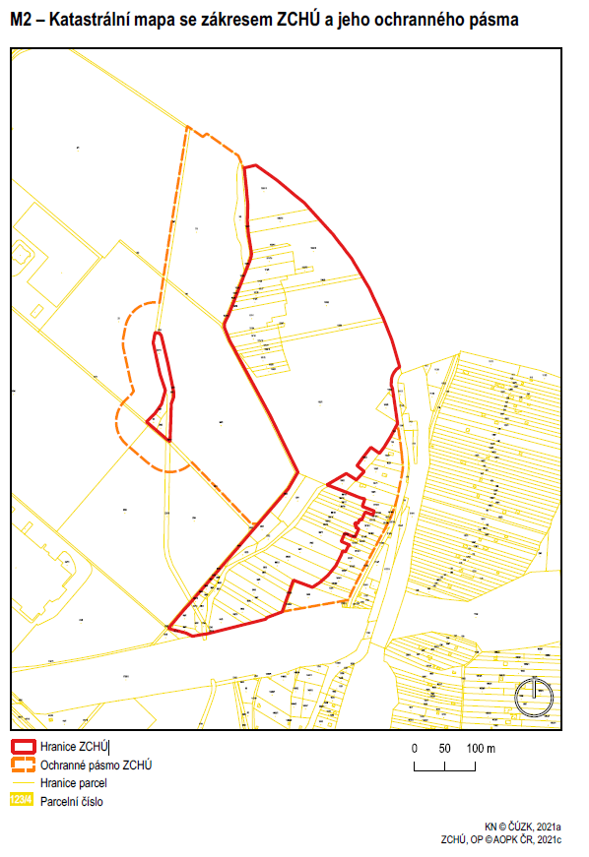

Příloha č. 2


